人员进校系统操作流程

- 临时进校人员（外来人员）进校申请操作流程
- 来访人员登录微信搜索公众号“平安上理”
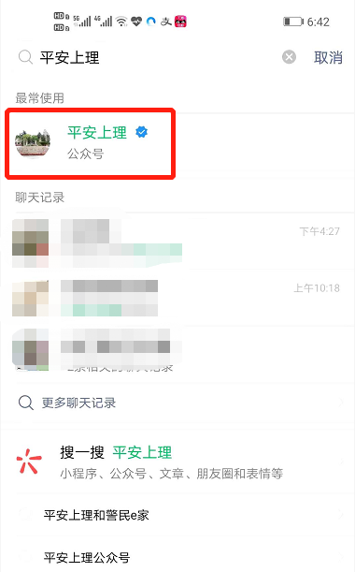
- 进入“平安上理”公众号，点击进校申请—临时进校申请
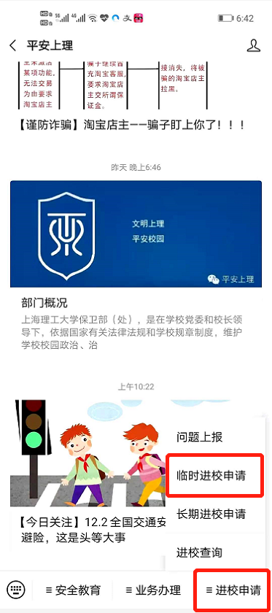
3.进入“临时进校申请”界面填写详细信息
